

Консультация для родителей
«Ребенок и компьютер»

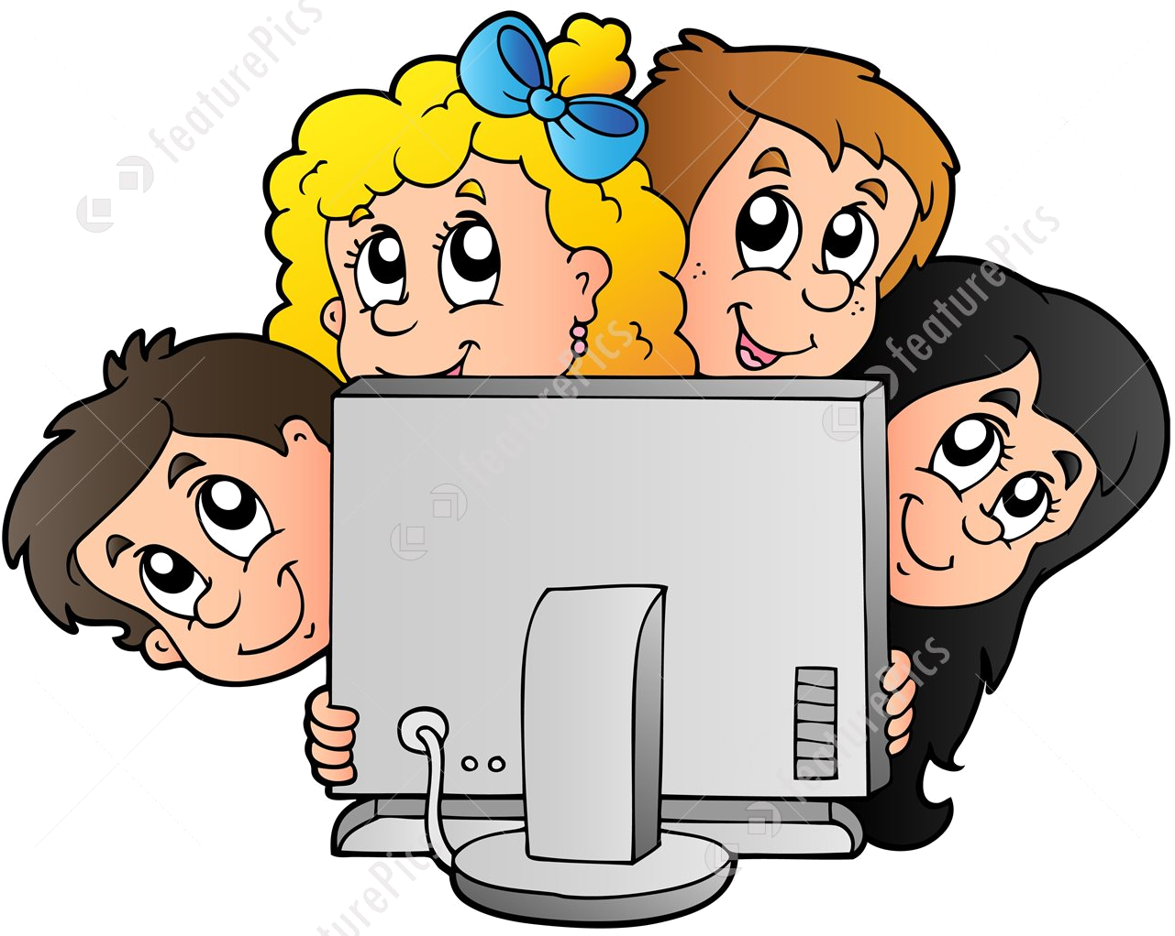

Выполнила: Малышкина Т.П.

Что же такое компьютер? Добро или зло? Чем является компьютер для ребенка? Игрушкой, необычной и привлекательной игрушкой. В чем же его особенность? Чем он отличается от любой другой игрушки?
- Компьютер является интерактивным средством.
- Компьютер - это универсальная игрушка, меняющая назначение при смене программы.
- Компьютер – дополнительное педагогическое средство развития ребёнка.
- Компьютер – многовариативный дидактический материал.
Как видно из всего вышеизложенного – компьютер, действительно необычная игрушка. Но вот вопрос: способствует ли он развитию ребёнка дошкольного возраста или, напротив, сдерживает его? Существуют как сторонники, так и противники применения компьютера в деятельности детей дошкольного возраста. И соответственно, можно выделить его положительные и отрицательные стороны.
Развивающая функция компьютера.
Подходящие по возрасту развивающие игры или даже просто взятые из Интернета картинки способны расширить кругозор ребёнка и в игровой форме дать ему необходимые знания. Использовать компьютер в обучающих целях можно уже с 1, 5 лет, когда ребенок проявляет активный интерес не только к окружающим его предметам, но и к изображениям, которые он видит в книжках. Разглядывая вместе иллюстрации с изображением животных, можно привлечь компьютер и Интернет в качестве дополнительного наглядного пособия. Ребенку будет интересно взглянуть на разнообразные изображения и фотографии слона или жирафа, а также узнать какими разными могут быть машинки и поезда.
Положительное влияние компьютера на ребёнка.
Компьютерные игры развивают у ребенка:
• быстроту реакции
• мелкую моторику рук

• визуальное восприятие объектов
• память и внимание
• логическое мышление
• зрительно-моторную координацию
Компьютерные игры учат ребенка:
• классифицировать и обобщать
• аналитически мыслить в нестандартной ситуации
• добиваться своей цели

Отрицательное влияние компьютера на ребёнка.
Самый большой вред компьютера в том же, в чём и его достоинство - в его бесконечной увлекательности. Вред компьютер приносит в том случае, когда дети не соблюдают простые правила, предназначенные для того, чтобы свести к минимуму дурное влияние компьютера на своё здоровье (не испортить зрение, не искривить позвоночник, не впасть в психологическую зависимость от электронной игрушки):
• Дети, увлеченные компьютером, не замечают утомления и усталости глаз, они могут очень сильно их перегрузить. Тем более, если ребенок играет в компьютер, а не занимается какой-то обучающей программой. Поэтому, чтобы сохранить своему ребенку хорошее зрение, всегда контролируйте, сколько времени он проводит перед экраном.
• Растущий организм, нуждается в движении. Из-за длительного неподвижного состояния ухудшается самочувствие ребенка, происходят сбои в организме, это чревато развитием гиподинамии.
• Когда ребенок много играет в компьютерные игры, это сопровождается эмоциональным напряжением, что так же не проходит бесследно. В результате, просидев весь день перед компьютером, ребенок к вечеру приходит в возбужденное и раздраженное состояние, становится агрессивен и неуправляем, а ночью плохо спит.
• С компьютером дети, как правило, общаются один на один, что не способствует развитию навыков общения и игре в коллективе.
• Происходит падение умственных способностей. Игры останавливают развитие лобных долей мозга, которые отвечают за поведение человека, тренировку памяти, эмоции и обучение.

Ограничения на использование компьютера.
Главная задача родителей — контролировать время, которое ребенок сидит за компьютером.
Средние ограничения по времени занятий для детского возраста приблизительно таковы:
- в три–четыре года ребенок может находиться у компьютера от 15 до 25 минут;
- в пять–шесть лет – от 20 до 35 минут;
- в семь–восемь лет – от 40 до 60 минут.
• Усаживать ребенка за компьютер нужно так, чтобы расстояние между монитором и глазами малыша составляло 40-50 сантиметров.
• Вечером следует вообще ограничивать работу ребенка за компьютером.
• Каждые 20 минут ваш ребенок должен оторвать глаз от компьютера и посмотреть на объект, удаленный от него, по меньшей мере, на 20 метров, по крайней мере 10 секунд.
• Источник света должен быть слева от монитора.
• Спина и ноги ребенка должны иметь опору.
• Компьютерные уроки для дошкольников не должны превышать
15 минут, для младших школьников 20 - ти минут.
• Обязательно формируйте у ребёнка правильное отношение к компьютеру. И словом, и действием приучайте его, что компьютер – рабочая машина, и использовать его можно только для учебы или работы.
• Родителям также не следует забывать о других правилах, сохраняющих здоровье: занятия за компьютером нужно чередовать с подвижными играми или физическими упражнениями, а компьютерные игры, требующие быстрой мышечной и зрительной реакции, – с более спокойными (головоломками и логическими играми).
Если родители смогут подойти к обучению ребенка за компьютером ответственно, оно станет для него полезным и безопасным!

